教学工作简报
2020年 第2期 总第8期

教务部主编 2020年9月30日
﹌﹌﹌﹌﹌﹌﹌﹌﹌﹌﹌﹌﹌﹌﹌﹌﹌﹌﹌﹌﹌﹌﹌﹌﹌

教学动态

调整2020年秋季学期教学时间
按照教育部、教育厅《关于做好2020年秋季学期教育教学和疫情防控工作的通知》等文件精神，根据疫情防控需要，减少人员聚集，学校对 2020年秋季学期教学时间做出调整：2020年秋季学期教学安排执行新的作息时间，每节课的时间调整为40 分钟。上午、下午分别安排成五节课，按照年级错开一节课上、下课。第一批次为 2018 级、2019 级，上 1-4 节，按照 8:20-11:30 上、下课；第二批次为 2017 级、2020 级，上 2-5 节，按照 9:10-12:20 上、下课，下午安排依此类推。根据期初教学检查情况来看，秋季学期教学秩序稳定，教学运行情况良好。

校企合作持续推进
- 9月7日下午，学校举行与南充电影工业职业学院共建“电影制作中心”的签约及揭牌仪式。
- 9月10日上午，学校与成都快力文商务有限公司签订校企合作协议并互授“校外实训基地”和“人才培养基地”牌匾。
- 9月18日上午，学校与东软思芮、依图科技召开思芮智慧校园及AI实验室产品与方案调研会。

学校两项教学成果荣获首届四川省民办高校教学成果奖
由四川省民办教育协会高等教育专业委员会、四川省民办教育协会研究中心共同牵头组织了首届四川省民办高校教学成果奖评选工作。我校教学成果《基于新工科的产学研深度融合校企协同网络安全人才培养模式的探索与实践》获得了一等奖，《基于“五融合”的应用型本科高校创新创业通识课程体系构建与实施》获得了二等奖。在2020年9月18日举办的“四川省民办高校应用型人才培养教育教学改革研讨会”上，作为《基于新工科的产学研深度融合校企协同网络安全人才培养模式的探索与实践》成果的支持人之一宁多彪老师，进行了主题发言。

完成2020级人才培养方案的修（制）订工作
为了全面贯彻落实《教育部关于加快建设高水平本科教育全面提高人才培养能力的意见》（教高[2018]2 号）等文件的精神，扎实推进TOPCARES 的混合式教育教学改革，学校依照根据TOPCARES 能力指标体系-Ver3.0的要求，结合本科教学合格评估专家反馈意见，学校于2020年8月发布了《成都东软学院本科人才培养方案修（制）订工作的原则意见（2020 版）》、《成都东软学院2020 年专升本学生（两年制）专业人才培养方案制订指导意见》。9月，学校在各系调研、人才培养方案修（制）订、评审的基础上完成2020级人才培养方案的修（制）订工作。

学校开展2020年度新进教职工培训
8月31日—9月2日，2020年度新进教职工培训在国际报告厅开展，学校共有41名新进教职工参加了本次培训，其目的是让新进教职工适应良好的人才发展环境，尽快融入学校的教育教学秩序，全力打造一支“高水平、专业化、应用型、国际化”的教师队伍。

教学要讯

学院师生在各项竞赛活动中获佳绩
在由亚太地区大学生数学建模竞赛组委会、数学家（原校苑数模）共同举办的第九届APMCM亚太地区大学生数学建模竞赛中，我校学子胡婷、张燚、杨罡同学的参赛论文获得一等奖，梅源、张旭、高永奇同学的参赛论文获得二等奖。
信管系刘杰平老师指导的夏文龙等同学以名为“基于区块链技术—双token模式下品质农产品产销平台”的项目代表我校获得第六届四川省国际“互联网+”大学生创新创业大赛高教主赛道铜奖；
9月19日，由四川省科学技术协会、四川省计算机学会主办的“第十五届四川省大学生计算机作品赛颁奖仪式”在乐山职业技术学院举行。本次大赛共有西南交通大学、西南民族大学、西华大学、西南石油大学等30余所知名高校的80余支队伍参赛。我校共派出两队同学参赛，在信软系吴平贵老师的指导下，由冯佰川、赵营豪、郑杨杨三位同学设计的“平安校园系统”获得特等奖，由姜力硕、徐一豪、潘龙三位同学设计的“大数据语言分析系统”获得二等奖。
9月，在十二届“挑战杯”中国大学生创业计划竞赛中，经过多轮评选，信息管理系学子表现优秀，成果丰硕。在校赛阶段，信息管理系共提交14件作品参与评选，其中9件作品获得校级奖项。在省赛阶段成都东软学院全校共8支队伍获得省级铜奖，其中信息管理系电子商务专业学子张纪丹、张海川，物流管理专业学子林心怡、邓良全，信息管理与信息系统专业学子范国庆5位同学带领的团队斩获5个省级铜奖。此外，信息管理系专业教师唐岫、王敏、胡立琴获得成都东软学院第四届“挑战杯”大学生创业计划竞赛优秀指导教师。

学校新设医药卫生类本科专业接受本科专业现场评审
8月27日，四川省卫生健康政策和医学情报研究所组织专家对我校2021年新设医药卫生类本科专业进行现场评估。我校副校长康桂花、教务部部长林敏等相关负责人接待了专家组一行。评审过程主要分为专家组查看评审材料、听取学校汇报、现场考察、专家组集中评议、与学校交流考察意见等。
本次也为我校首次申报医学类专业，为做好充分准备，学校从5月开始便对专业建设进行深入分析、层层“解剖”，并多次召开相关会议以制定详细的专业建设方案。其教学全过程按照TOPCARES能力指标体系精准设计，依托东软产业资源和IT相关专业办学优势，将医疗服务与人工智能、大数据等先进科学技术结合，最终形成了系统的教学方案及评估支撑材料。
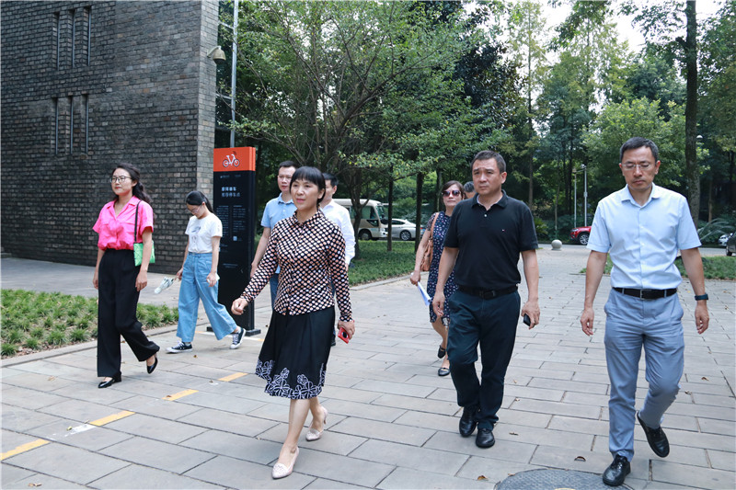
专家组严格按照《教育部高等教育司关于开展2020年度普通高等学校本科专业设置工作的通知》相关评审要求，对我校两个医药卫生类本科专业进行了现场评估，并在学校第一会议室与我校负责人交流了考察意见。各个专家从不同角度入手对我校的新建本科专业提出了建设意见。学校认真听取了专家意见，并表示将尽快根据意见进行整改，进一步完善学校专业的“硬实力”和“软实力”，提升学校整体的专业教学质量。

课赛融合 以赛促教——信息管理系教学模式探索与实践
为了响应成都东软学院“课赛融合，以赛促教”的号召，提升教师教学水平，提高学生学习积极性，深化学生对企业运营管理思想以及对于企业业务流程的认识，提高动手操作能力，信息管理系物流管理专业教师王丰泽、康世杰、李雨洁、王敏在2019-2020年度第3学期对于18级物流管理专业以及信息管理与信息系统企业信息化应用方向教学中，积极探索和实践“课赛融合”教学模式。
本学期《物流运营仿真模拟实训》课程教学主要是以全国物流管理挑战赛平台和《仓储管理与库存控制》、《物流运输与配送管理》等课程为基础，利用OpenTTD软件为学生提供完整的模拟企业竞争环境，以真实的案例和数据为基础，引导学生进行实践操作。学生在教师的指导下，通过仿真模拟这一现代化手段，为学生提供虚拟场景，将在校所学知识用于解决公司物流运营管理问题的，以培养和增强学生的知识运用能力，观察思考能力，归纳分析能力，协调组织能力，预测决策能力，促进提高学生综合素质。
本次课程前三周进行理论教学和模拟实践指导，第四周采用比赛的方式进行。第四周比赛阶段，采用全国物流管理挑战赛地图进行竞争，模拟经营，经过半决赛、决赛两轮，共8个小时竞赛，最终由张刚、李玉磊、吴宗林、刁文龙、甘波、周子义六位同学及团队在31个小组中获得奖项。
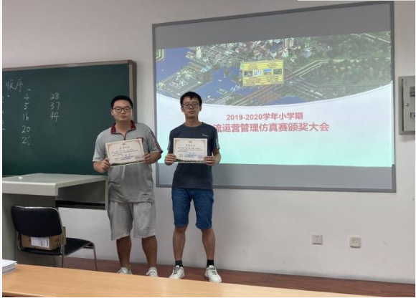

成都东软教育健康科技实训基地项目暨都江堰市招引攻坚行动重大项目集中开工
9月27日，“成都东软教育健康科技实训基地项目暨都江堰市招引攻坚行动重大项目集中开工活动”在成都东软教育健康科技实训基地隆重举行。成都市发改委副巡视员祝小文、市文广旅局二级巡视员王晓红、市农业农村局总农艺师黄挺、大连东软控股有限公司总裁张秀邦，学校党委书记、校长张应辉及都江堰市四套班子相关领导出席开工仪式。
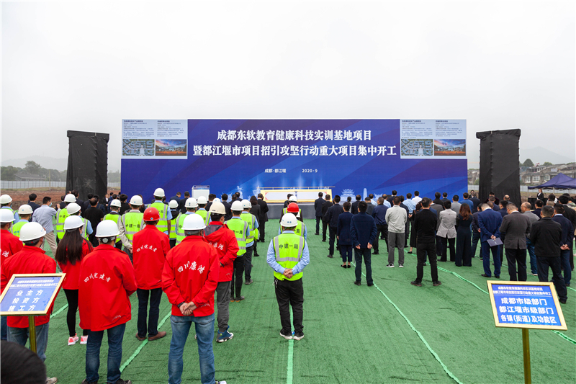
此次集中开工的10个项目，总投资达146.2亿元，涉及重大基础设施、现代服务业、都市现代农业、先进制造业等领域，具体包括成都东软教育健康科技实训基地、都江堰至四姑娘山山地轨道交通扶贫项目、马祖道地源乡产业园、中城邦耒谷、都江堰智能旅游装备产业园和研究院等项目。
其中，成都东软教育健康科技实训基地项目由大连东软控股有限公司投资建设，总投资9.2亿元，项目位于青城山镇桃花社区，规划用地198亩，规划总建筑面积约10.5万平方米。2022年11月，将建成集医疗教育、医疗科技与医疗服务于一体的数字产业园，为智慧城市、健康城市发展提供平台与数据支撑，助力都江堰市智慧健康旅游产业发展提档升级。
都江堰至四姑娘山山地轨道交通扶贫项目是四川省重点打造的轨道交通旅游观光试点工程，串联起了都江堰、青城山、卧龙、四姑娘山等景区。由四川省轨道交通投资有限责任公司作为业主实施，总投资45亿元。项目建成后，将新建桥梁25座，新建隧道25座，新建车站11座，新建车辆基地1座。该项目将把川西北丰富的旅游资源与成都平原连成一体，开创了交旅融合扶贫模式新示范。
下一步，都江堰市将继续坚持以重大项目建设为引领，以优化投资环境塑优势、以产业功能区为主阵地，全力以赴强招引、保要素、促建设，不断培育全市高质量发展新的增长点，持续推动全市项目工作大突破、大提升，为实现“两个率先”目标奠定坚实的基础。

基础部、思政部开展线上教学经验交流会
基础部、思政部教师在2020年春季学期，认真落实学院“停课不停教，停课不停学”的教学要求，结合实际情况制定线上教学方案，有序安排线上教学工作。为及时总结疫情期间线上教学阶段性成果，促进教师交流，发挥教学示范作用，提升教学质量，基础部、思政部于9月1日联合开展了线上教学经验交流会。由基础部副部长王璐主持会议，部门全体教师参会。
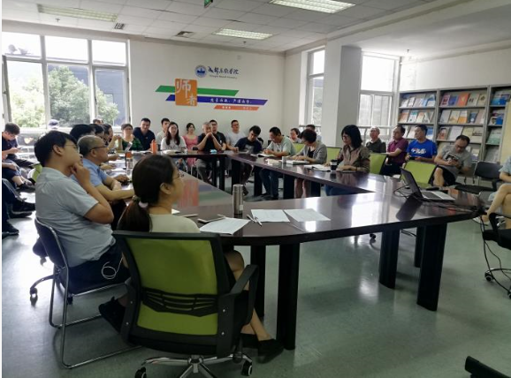
基础部副部长王璐首先总结了前一阶段线上教学工作整体情况，对线上教学工作实施以来，老师们的辛勤付出和取得的成绩表示肯定和感谢。她表示，部门全体教师积极应对疫情挑战，结合课程特点和教学实际需求，利用各种网络教学平台和工具，不断探索和创新线上教学方式方法，保证了教学进度和教学质量，同时认真思考、深入总结了线上教学的经验和做法。
会上，由各团队推选的教师分别代表所在的课程组作线上教学经验汇报，数理团队丁志瑛老师代表《线性代数》课程组、黄冉老师代表《高等数学III（二）》课程组、体育团队刘靖老师代表《体育》课程组、思政团队邬婷老师代表《中国近现代史纲要》课程组、人文团队邓振宇老师代表《通识选修课》课程组。老师们以任课课程在线教学为例，重点介绍了课程线上教学实施中的课程建设、线上教学组织、线上教学管理等环节的做法和经验，讲解了课程考核方式和如何增强学生学习的过程性管理和提升教学效果的多种方法，分析了直播课程难点解答、课后答疑对在线教学效果的影响，分享了如何将课程思政贯穿于线上教学过程中及自己对线上线下过程中混合式教学的思考和启示。
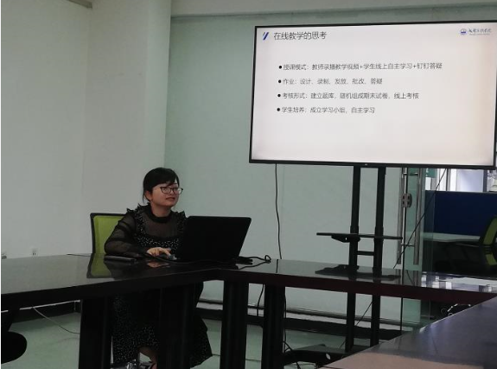
老师们的分享汇报精彩纷呈、内容深刻，既有丰富的实践经验又有理论的深度，集中展示了基础部、思政部开展线上教学的阶段性成果。通过这次交流会，对老师们改进线上教学、提升教学效果起到了积极促进作用。
最后，封部长对线上教学分享会进行了总结：经过一个学期的线上教学，我们体会到在线教学的优势，在疫情防控常态化的背景下，我们要持续推动线上教学和线下教学的深度融合。希望老师们认真学习、借鉴好的经验和做法。今后，我们还需不断探索，整合线上线下教学资源，大力推进线上线下混合式教学改革，将有益的经验做法固化下来，广泛地运用到教学过程中。

教育要文

高等学校课程思政建设指导纲要（教高〔2020〕3号）
为深入贯彻落实习近平总书记关于教育的重要论述和全国教育大会精神，贯彻落实中共中央办公厅、国务院办公厅《关于深化新时代学校思想政治理论课改革创新的若干意见》，把思想政治教育贯穿人才培养体系，全面推进高校课程思政建设，发挥好每门课程的育人作用，提高高校人才培养质量，特制定本纲要。
一、全面推进课程思政建设是落实立德树人根本任务的战略举措
培养什么人、怎样培养人、为谁培养人是教育的根本问题，立德树人成效是检验高校一切工作的根本标准。落实立德树人根本任务，必须将价值塑造、知识传授和能力培养三者融为一体、不可割裂。全面推进课程思政建设，就是要寓价值观引导于知识传授和能力培养之中，帮助学生塑造正确的世界观、人生观、价值观，这是人才培养的应有之义，更是必备内容。这一战略举措，影响甚至决定着接班人问题，影响甚至决定着国家长治久安，影响甚至决定着民族复兴和国家崛起。要紧紧抓住教师队伍“主力军”、课程建设“主战场”、课堂教学“主渠道”，让所有高校、所有教师、所有课程都承担好育人责任，守好一段渠、种好责任田，使各类课程与思政课程同向同行，将显性教育和隐性教育相统一，形成协同效应，构建全员全程全方位育人大格局。
二、课程思政建设是全面提高人才培养质量的重要任务
高等学校人才培养是育人和育才相统一的过程。建设高水平人才培养体系，必须将思想政治工作体系贯通其中，必须抓好课程思政建设，解决好专业教育和思政教育“两张皮”问题。要牢固确立人才培养的中心地位，围绕构建高水平人才培养体系，不断完善课程思政工作体系、教学体系和内容体系。高校主要负责同志要直接抓人才培养工作，统筹做好各学科专业、各类课程的课程思政建设。要紧紧围绕国家和区域发展需求，结合学校发展定位和人才培养目标，构建全面覆盖、类型丰富、层次递进、相互支撑的课程思政体系。要切实把教育教学作为最基础最根本的工作，深入挖掘各类课程和教学方式中蕴含的思想政治教育资源，让学生通过学习，掌握事物发展规律，通晓天下道理，丰富学识，增长见识，塑造品格，努力成为德智体美劳全面发展的社会主义建设者和接班人。
三、明确课程思政建设目标要求和内容重点
课程思政建设工作要围绕全面提高人才培养能力这个核心点，在全国所有高校、所有学科专业全面推进，促使课程思政的理念形成广泛共识，广大教师开展课程思政建设的意识和能力全面提升，协同推进课程思政建设的体制机制基本健全，高校立德树人成效进一步提高。
课程思政建设内容要紧紧围绕坚定学生理想信念，以爱党、爱国、爱社会主义、爱人民、爱集体为主线，围绕政治认同、家国情怀、文化素养、宪法法治意识、道德修养等重点优化课程思政内容供给，系统进行中国特色社会主义和中国梦教育、社会主义核心价值观教育、法治教育、劳动教育、心理健康教育、中华优秀传统文化教育。
——推进习近平新时代中国特色社会主义思想进教材进课堂进头脑。坚持不懈用习近平新时代中国特色社会主义思想铸魂育人，引导学生了解世情国情党情民情，增强对党的创新理论的政治认同、思想认同、情感认同，坚定中国特色社会主义道路自信、理论自信、制度自信、文化自信。
——培育和践行社会主义核心价值观。教育引导学生把国家、社会、公民的价值要求融为一体，提高个人的爱国、敬业、诚信、友善修养，自觉把小我融入大我，不断追求国家的富强、民主、文明、和谐和社会的自由、平等、公正、法治，将社会主义核心价值观内化为精神追求、外化为自觉行动。
——加强中华优秀传统文化教育。大力弘扬以爱国主义为核心的民族精神和以改革创新为核心的时代精神，教育引导学生深刻理解中华优秀传统文化中讲仁爱、重民本、守诚信、崇正义、尚和合、求大同的思想精华和时代价值，教育引导学生传承中华文脉，富有中国心、饱含中国情、充满中国味。
——深入开展宪法法治教育。教育引导学生学思践悟习近平全面依法治国新理念新思想新战略，牢固树立法治观念，坚定走中国特色社会主义法治道路的理想和信念，深化对法治理念、法治原则、重要法律概念的认知，提高运用法治思维和法治方式维护自身权利、参与社会公共事务、化解矛盾纠纷的意识和能力。
——深化职业理想和职业道德教育。教育引导学生深刻理解并自觉实践各行业的职业精神和职业规范，增强职业责任感，培养遵纪守法、爱岗敬业、无私奉献、诚实守信、公道办事、开拓创新的职业品格和行为习惯。
四、科学设计课程思政教学体系
高校要有针对性地修订人才培养方案，切实落实高等职业学校专业教学标准、本科专业类教学质量国家标准和一级学科、专业学位类别（领域）博士硕士学位基本要求，构建科学合理的课程思政教学体系。要坚持学生中心、产出导向、持续改进，不断提升学生的课程学习体验、学习效果，坚决防止“贴标签”“两张皮”。
公共基础课程。要重点建设一批提高大学生思想道德修养、人文素质、科学精神、宪法法治意识、国家安全意识和认知能力的课程，注重在潜移默化中坚定学生理想信念、厚植爱国主义情怀、加强品德修养、增长知识见识、培养奋斗精神，提升学生综合素质。打造一批有特色的体育、美育类课程，帮助学生在体育锻炼中享受乐趣、增强体质、健全人格、锤炼意志，在美育教学中提升审美素养、陶冶情操、温润心灵、激发创造创新活力。
专业教育课程。要根据不同学科专业的特色和优势，深入研究不同专业的育人目标，深度挖掘提炼专业知识体系中所蕴含的思想价值和精神内涵，科学合理拓展专业课程的广度、深度和温度，从课程所涉专业、行业、国家、国际、文化、历史等角度，增加课程的知识性、人文性，提升引领性、时代性和开放性。
实践类课程。专业实验实践课程，要注重学思结合、知行统一，增强学生勇于探索的创新精神、善于解决问题的实践能力。创新创业教育课程，要注重让学生“敢闯会创”，在亲身参与中增强创新精神、创造意识和创业能力。社会实践类课程，要注重教育和引导学生弘扬劳动精神，将“读万卷书”与“行万里路”相结合，扎根中国大地了解国情民情，在实践中增长智慧才干，在艰苦奋斗中锤炼意志品质。
五、结合专业特点分类推进课程思政建设
专业课程是课程思政建设的基本载体。要深入梳理专业课教学内容，结合不同课程特点、思维方法和价值理念，深入挖掘课程思政元素，有机融入课程教学，达到润物无声的育人效果。
——文学、历史学、哲学类专业课程。要在课程教学中帮助学生掌握马克思主义世界观和方法论，从历史与现实、理论与实践等维度深刻理解习近平新时代中国特色社会主义思想。要结合专业知识教育引导学生深刻理解社会主义核心价值观，自觉弘扬中华优秀传统文化、革命文化、社会主义先进文化。
——经济学、管理学、法学类专业课程。要在课程教学中坚持以马克思主义为指导，加快构建中国特色哲学社会科学学科体系、学术体系、话语体系。要帮助学生了解相关专业和行业领域的国家战略、法律法规和相关政策，引导学生深入社会实践、关注现实问题，培育学生经世济民、诚信服务、德法兼修的职业素养。
——教育学类专业课程。要在课程教学中注重加强师德师风教育，突出课堂育德、典型树德、规则立德，引导学生树立学为人师、行为世范的职业理想，培育爱国守法、规范从教的职业操守，培养学生传道情怀、授业底蕴、解惑能力，把对家国的爱、对教育的爱、对学生的爱融为一体，自觉以德立身、以德立学、以德施教，争做有理想信念、有道德情操、有扎实学识、有仁爱之心的“四有”好老师，坚定不移走中国特色社会主义教育发展道路。体育类课程要树立健康第一的教育理念，注重爱国主义教育和传统文化教育，培养学生顽强拼搏、奋斗有我的信念，激发学生提升全民族身体素质的责任感。
——理学、工学类专业课程。要在课程教学中把马克思主义立场观点方法的教育与科学精神的培养结合起来，提高学生正确认识问题、分析问题和解决问题的能力。理学类专业课程，要注重科学思维方法的训练和科学伦理的教育，培养学生探索未知、追求真理、勇攀科学高峰的责任感和使命感。工学类专业课程，要注重强化学生工程伦理教育，培养学生精益求精的大国工匠精神，激发学生科技报国的家国情怀和使命担当。
——农学类专业课程。要在课程教学中加强生态文明教育，引导学生树立和践行绿水青山就是金山银山的理念。要注重培养学生的“大国三农”情怀，引导学生以强农兴农为己任，“懂农业、爱农村、爱农民”，树立把论文写在祖国大地上的意识和信念，增强学生服务农业农村现代化、服务乡村全面振兴的使命感和责任感，培养知农爱农创新人才。
——医学类专业课程。要在课程教学中注重加强医德医风教育，着力培养学生“敬佑生命、救死扶伤、甘于奉献、大爱无疆”的医者精神，注重加强医者仁心教育，在培养精湛医术的同时，教育引导学生始终把人民群众生命安全和身体健康放在首位，尊重患者，善于沟通，提升综合素养和人文修养，提升依法应对重大突发公共卫生事件能力，做党和人民信赖的好医生。
——艺术学类专业课程。要在课程教学中教育引导学生立足时代、扎根人民、深入生活，树立正确的艺术观和创作观。要坚持以美育人、以美化人，积极弘扬中华美育精神，引导学生自觉传承和弘扬中华优秀传统文化，全面提高学生的审美和人文素养，增强文化自信。
高等职业学校要结合高职专业分类和课程设置情况，落实好分类推进相关要求。
六、将课程思政融入课堂教学建设全过程
高校课程思政要融入课堂教学建设，作为课程设置、教学大纲核准和教案评价的重要内容，落实到课程目标设计、教学大纲修订、教材编审选用、教案课件编写各方面，贯穿于课堂授课、教学研讨、实验实训、作业论文各环节。要讲好用好马工程重点教材，推进教材内容进人才培养方案、进教案课件、进考试。要创新课堂教学模式，推进现代信息技术在课程思政教学中的应用，激发学生学习兴趣，引导学生深入思考。要健全高校课堂教学管理体系，改进课堂教学过程管理，提高课程思政内涵融入课堂教学的水平。要综合运用第一课堂和第二课堂，组织开展“中国政法实务大讲堂”“新闻实务大讲堂”等系列讲堂，深入开展“青年红色筑梦之旅”“百万师生大实践”等社会实践、志愿服务、实习实训活动，不断拓展课程思政建设方法和途径。
七、提升教师课程思政建设的意识和能力
全面推进课程思政建设，教师是关键。要推动广大教师进一步强化育人意识，找准育人角度，提升育人能力，确保课程思政建设落地落实、见功见效。要加强教师课程思政能力建设，建立健全优质资源共享机制，支持各地各高校搭建课程思政建设交流平台，分区域、分学科专业领域开展经常性的典型经验交流、现场教学观摩、教师教学培训等活动，充分利用现代信息技术手段，促进优质资源在各区域、层次、类型的高校间共享共用。依托高校教师网络培训中心、教师教学发展中心等，深入开展马克思主义政治经济学、马克思主义新闻观、中国特色社会主义法治理论、法律职业伦理、工程伦理、医学人文教育等专题培训。支持高校将课程思政纳入教师岗前培训、在岗培训和师德师风、教学能力专题培训等。充分发挥教研室、教学团队、课程组等基层教学组织作用，建立课程思政集体教研制度。鼓励支持思政课教师与专业课教师合作教学教研，鼓励支持院士、“长江学者”、“杰青”、国家级教学名师等带头开展课程思政建设。
加强课程思政建设重点、难点、前瞻性问题的研究，在教育部哲学社会科学研究项目中积极支持课程思政类研究选题。充分发挥高校课程思政教学研究中心、思想政治工作创新发展中心、马克思主义学院和相关学科专业教学组织的作用，构建多层次课程思政建设研究体系。
八、建立健全课程思政建设质量评价体系和激励机制
人才培养效果是课程思政建设评价的首要标准。建立健全多维度的课程思政建设成效考核评价体系和监督检查机制，在各类考核评估评价工作和深化高校教育教学改革中落细落实。充分发挥各级各类教学指导委员会、学科评议组、专业学位教育指导委员会、行业职业教育教学指导委员会等专家组织作用，研究制订科学多元的课程思政评价标准。把课程思政建设成效作为“双一流”建设监测与成效评价、学科评估、本科教学评估、一流专业和一流课程建设、专业认证、“双高计划”评价、高校或院系教学绩效考核等的重要内容。把教师参与课程思政建设情况和教学效果作为教师考核评价、岗位聘用、评优奖励、选拔培训的重要内容。在教学成果奖、教材奖等各类成果的表彰奖励工作中，突出课程思政要求，加大对课程思政建设优秀成果的支持力度。
九、加强课程思政建设组织实施和条件保障
课程思政建设是一项系统工程，各地各高校要高度重视，加强顶层设计，全面规划，循序渐进，以点带面，不断提高教学效果。要尊重教育教学规律和人才培养规律，适应不同高校、不同专业、不同课程的特点，强化分类指导，确定统一性和差异性要求。要充分发挥教师的主体作用，切实提高每一位教师参与课程思政建设的积极性和主动性。
加强组织领导。教育部成立课程思政建设工作协调小组，统筹研究重大政策，指导地方、高校开展工作；组建高校课程思政建设专家咨询委员会，提供专家咨询意见。各地教育部门和高校要切实加强对课程思政建设的领导，结合实际研究制定各地、各校课程思政建设工作方案，健全工作机制，强化督查检查。各高校要建立党委统一领导、党政齐抓共管、教务部门牵头抓总、相关部门联动、院系落实推进、自身特色鲜明的课程思政建设工作格局。
加强支持保障。各地教育部门要加强政策协调配套，统筹地方财政高等教育资金和中央支持地方高校改革发展资金，支持高校推进课程思政建设。中央部门所属高校要统筹利用中央高校教育教学改革专项等中央高校预算拨款和其他各类资源，结合学校实际，支持课程思政建设工作。地方高校要根据自身建设计划，统筹各类资源，加大对课程思政建设的投入力度。
加强示范引领。面向不同层次高校、不同学科专业、不同类型课程，持续深入抓典型、树标杆、推经验，形成规模、形成范式、形成体系。教育部选树一批课程思政建设先行校、一批课程思政教学名师和团队，推出一批课程思政示范课程、建设一批课程思政教学研究示范中心，设立一批课程思政建设研究项目，推动建设国家、省级、高校多层次示范体系，大力推广课程思政建设先进经验和做法，全面形成广泛开展课程思政建设的良好氛围，全面提高人才培养质量。

关于加快医学教育创新发展的指导意见（国办发〔2020〕34号）
9月23日电国务院办公厅日前印发《关于加快医学教育创新发展的指导意见》，《意见》指出，要以习近平新时代中国特色社会主义思想为指导，全面贯彻党的十九大和十九届二中、三中、四中全会精神，按照党中央、国务院决策部署，落实立德树人根本任务，把医学教育摆在关系教育和卫生健康事业优先发展的重要地位，全面提高人才培养质量，为推进健康中国建设、保障人民健康提供强有力的人才保障。《意见》提出四个方面17条改革举措。
一是全面优化医学人才培养结构。提升医学专业学历教育层次。加强医学学科建设，推进麻醉、感染、重症、儿科等紧缺专业学科建设和人才培养。加大全科医学人才培养力度，逐步扩大订单定向免费医学生培养规模，加快培养防治结合全科医学人才，加强面向全体医学生的全科医学教育，加快推进全科医生薪酬制度改革。加快高水平公共卫生人才培养体系建设，依托高水平大学布局建设一批高水平公共卫生学院。加快高层次复合型医学人才培养，促进医工、医理、医文学科交叉融合。
二是全力提升院校医学人才培养质量。提高入口生源质量，扩大中央部门所属高校本科医学专业招生规模。培养仁心仁术的医学人才，强化医学生职业素养教育，加强护理专业人才培养。传承创新发展中医药教育，做大做强中医药主干专业，培养少而精、高层次、高水平的中西医结合人才。医教协同加强和规范高校附属医院管理，夯实高校附属医院医学人才培养主阵地。系统推进综合性大学医学教育统筹管理，完善大学、医学院（部）、附属医院医学教育管理运行机制。建立健全医学教育质量评估认证制度，构建医学专业全覆盖的医学教育认证体系，建立具有中国特色、国际实质等效的院校医学教育专业认证制度。加快建立医药基础研究创新基地，建立“医学+X”多学科交叉融合平台和机制。
三是深化住院医师培训和继续医学教育改革。健全住院医师规范化培训制度，加大全科等紧缺专业住院医师培训力度，加快培养一批防治复合型公共卫生人才，保障住院医师合理待遇。推进继续医学教育创新发展，推广可验证的自学模式，发展远程教育，在卫生专业技术人员职称评价中，突出品德、能力、业绩导向，强调临床实践等业务工作能力，破除唯论文倾向。
四是完善保障措施。加强组织领导，有关部门进一步加强医学教育综合管理和统筹，各地、各有关部门要把医学教育创新发展纳入本地区经济社会发展规划和本部门重点工作计划。实施国家重大战略工程，加强对医学教育投入保障，中央预算内投资加大对医学院校支持力度。保障经费投入，适时调整医学门类专业生均定额拨款标准、住培补助标准，地方各级人民政府要按照规定落实投入责任。

